SGD&ĐT TP.HCM  TRƯỜNG THPT TRẦN CAO VÂN | KIỂM TRA HK I –NH: 2016-2017  MÔN: VẬT LÝ –LỚP 11
- Họ và Tên HS: --------------------------------------------Lớp:-------------------
- Thời gian làm bài: 45 phút.

I . LÝ THUYẾT (5 điểm)
- (2 điểm) Định nghĩa suất điện động của nguồn điện, viết công thức tính suất điện động
của nguồn điện (nêu ý nghĩa các ký hiệu và đơn vị các đại lượng trong công thức đó)
- (1,5 điểm) Định luật Ôm đối với toàn mạch: Phát biểu, công thức và đơn vị ?
- (1,5 điểm) Phát biểu định luật Faraday I và II ?
Nêu một số ứng dụng của hiện tượng điện phân?
II . BÀI TẬP (5 điểm)
- (1 điểm) Điện tích 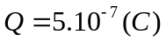đặt tại O trong không khí gây ra tại điểm M một cường độ điện trường có độ lớn E = 50 000V/m.
a) Tính khoảng cách từ O đến M.
b) Đặt tại M điện tích 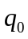 thì chịu tác dụng một lực điện trường có độ lớn 0,02N. Tính .
Chú ý: hai câu trên độc lập nhau –học sinh làm câu nào trước cũng được !
- (3 điểm). Cho mạch điện như hình vẽ. Biết:
R₂

R₁

R₃

+
–
* R₁=13Ω
* R₂ = 18Ω, là điện trở của bình điện phân đựng
dung dịch đồng sunfat (CuSO₄) có cực dương
bằng đồng (Cu). Cho: A = 64; n = 2.
* R₃ là điện trở của bóng đèn ghi (36V -72W).
* Nguồn điện có suất điện động 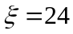(V);
điện trở trong 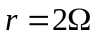 .
a) Tính điện trở của mạch ngoài.
b) Tính khối lượng đồng giải phóng ra sau 32 phút 10 giây ở bình điện phân.
c) Thay nguồn trên bằng một nguồn khác có suất điện động 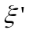; có điện trở trong không
đáng kể (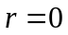) thì đèn sáng bình thường. Tính .
- (1 điểm) Một nguồn có suất điện động (V) và điện trở trong , không thay
đổi. Điện trở của mạch ngoài R₁ = 10Ω.
a) Tính công suất của mạch ngoài.
b) Khi mắc thêm điện trở R₂ thì công suất của mạch ngoài là 31,5W. Tìm R₂ và cho biết
R₂ mắc như thế nào so với R₁.

------------------------Hết ------------------

ĐÁP ÁN LÍ 11

- LÝ THUYẾT.

CÂU | NỘI DUNG TRẢ LỜI | ĐIỂM
Câu 1  (2 điểm) | Định nghĩa | 1,0
Câu 1  (2 điểm) | Công thức: 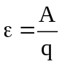 | 0,5
Câu 1  (2 điểm) | Đơn vị : * A : công (J) * q : điện tích (C) * : suất điện động (V) | 0,5

Câu 2  (1,5đ) | +Phát biểu +Công thức +Đơn vị | 0,5đ.3

Câu 3  (1,5đ) | Nội dung định luật Fa-ra-day I và II  ứng dụng của hiện tượng điện phân: mạ điện và luyện nhôm | 1đ  0,5đ

- BÀI TẬP.

Câu 4  (1đ) | a. 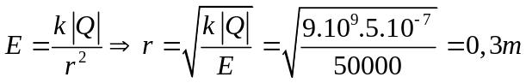  b.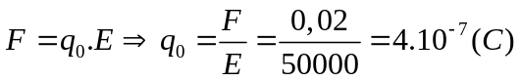. | 0,5đ  0,5đ

Câu 5  (3đ) | a. * 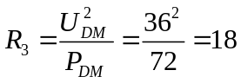.  * 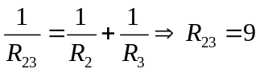.  * 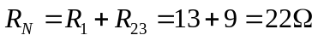.  ----------------------------------------------------------------------  b. * 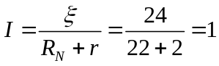.  * 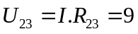.  * 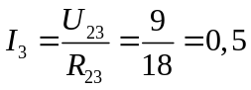.  * 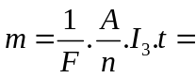0,32(g)  ----------------------------------------------------------------------  c. * Vì đèn sáng bình thường:  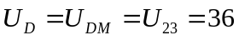.  * 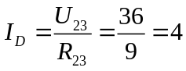.  * 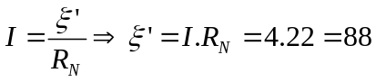(V). | 0,25đ  0,25đ  0,25đ  --------  0,25đ  0,25đ  0,25đ  0,5đ  ---------  0,25đ  0,25đ  0,25đ  0,25đ

Câu 6  (1đ) | a. * 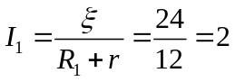.  * 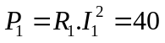 (W).  ----------------------------------------------------------------------  b. * 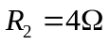. Mắc nối tiếp với . * 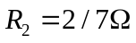. Mắc // với .  (CHỈ CẦN 1 TRONG 2 TRƯỜNG HỢP) | 0,25đ  0,25đ  --------  0,5đ

